**《面向对象程序设计实验》**

**实验报告**

**——图书管理系统**

**班级： 计1909**

**学号： 195852**

**姓名：刘景贤**

**完成时间：2020 年 5 月 目录**

实验题目分析………………………………………………………………3

实验设计……………………………………………………………………4

核心代码……………………………………………………………………5

实验结果截屏………………………………………………………………26

实验成果分析………………………………………………………………34

**1. 实验题目分析**

**：**设计并编写一个 C++风格应用程序，模拟一个图书管理系统应用程序，

支持系统用户的图书借阅、图书管理、用户管理等功能。图书借阅管理主要包括

图书借阅、图书归还、借阅信息查看等功能。图书管理主要包括图书的增加、删

除、修改、查看、统计等功能。用户管理主要包括用户注册、登录、修改密码、

修改个人信息、设置用户类型等功能。

具体要求：

1、定义图书管理系统中的 Book 书目类（还可以定义 User 用户类、Log 图书借

还日志类等）。

2、合理应用类的继承性进行馆藏资源的继承性定义，可分为书、碟片、电子资

源等（或将系统用户分为读者、图书管理员、系统管理员）。

3、根据不同类型用户，登录系统显示不同的用户功能菜单，实现不同的操作处

理，如学生与教师所借阅书的数量和天数均不相同（或考虑图书馆中多种馆藏资

源支持的用户操作有所区别）。

4、增加异常处理，在借阅图书时，已到所能借阅图书数量的最大数量给予提示；

归还图书时，图书已超期需要缴纳罚款。

5、通过重载运算符“<<”和“>>”方便图书信息、读者信息录入等操作，并实

现将馆藏图书信息、借阅记录等保存到磁盘，形成图书借还日志文件。

6、扩展实验：可尝试使用 MFC 可视化界面提高用户操作方便性和友好性

**2. 实验设计**

用类图描述设计结果，并说明代码结构等。

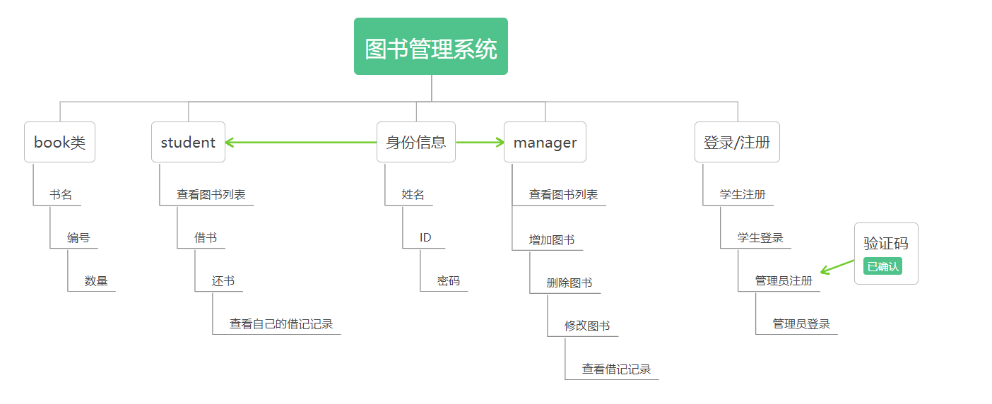

**3. 核心代码**

#include <iostream>

#include <cstring>

#include<fstream>

#include"book.h"

#include"menu.h"

#include"user.h"

using namespace std;

int div0(int c){

if(c!=1&&c!=2&&c!=3)

throw c;

}

int main(){

while(1){

menu11();

int n1;

string m1,m2;

cin>>n1;

try{

div0(n1);

}

catch(int){

cout<<"输入有误！"<<endl;

}

switch(n1){

case 1:{//以学生身份登录

m1=slogin();

if(m1!="0"&&m1!="-1"){

while(1){

menu21();

int a1;

cin>>a1;

switch(a1){

case 1:{//查看图书列表

list();

break;

}

case 2:{//借阅图书

list();

Book b1;

string a1;

int a0;

cout<<"借阅图书"<<endl;

cout<<"请输入你要借阅图书的编号"<<endl;

cin>>a1;

try{

div1(a1);

}

catch(int){

cout<<"此书不存在"<<endl;

break;

}

cout<<"您要借阅的是："<<getn(a1)<<endl;

cout<<"确定：1"<<"取消：2"<<endl;

cin>>a0;

if(a0==1){

b1.setc(a1);

b1.jie(m1);

}

;

break;

}

case 3:{//归还图书

mylend(m1);

int a0;

Book b1;

string a1;

cout<<"归还图书"<<endl;

cout<<"请输入你要归还图书的编号"<<endl;

cin>>a1;

try{

div3(m1,a1);

}

catch(int){

cout<<"此书不存在"<<endl;

break;

}

cout<<"您要归还的的是："<<getn(a1)<<endl;

cout<<"确定：1"<<"取消：2"<<endl;

cin>>a0;

if(a0==1)

{

b1.setc(a1);

b1.huan(m1);

}

break;

}

case 4:{ //查看借记记录

mylend(m1);

break;

}

}

if(a1!=0&&a1!=1&&a1!=2&&a1!=3&&a1!=4){

cout<<"输入有误！"<<endl;

}

if(a1==0)

break;

}

}

break;

}

case 2:{//以管理员身份登录

m2=mlogin();

if(m2!="0"&&m2!="-1"){

while(1){

menu22();

int a2;

cin>>a2;

switch(a2){

case 1:{

list();

break;

}

case 2:{//增加图书

int a0;

cout<<"增加操作"<<endl;

cout<<"当前存书："<<endl;

list();

string s1,s2;int s3;

cout<<"请输入书名"<<endl;

cin>>s1;

cout<<"请输入编号"<<endl;

cin>>s2;

cout<<"请输入数量"<<endl;

cin>>s3;

try{

div2(s2);

}

catch(int){

cout<<"此书已存在"<<endl;

break;

}

cout<<"您要增加的的是："<<s1<<' '<<s2<<' '<<s3<<"本"<<endl;

cout<<"确定：1"<<"取消：2"<<endl;

cin>>a0;

if(a0==1){

Book b1(s1,s2,s3);

b1.add(b1);

}

cout<<"当前存书："<<endl;

list();

break;

}

case 3:{//删除图书

int a0;

cout<<"删除操作"<<endl;

cout<<"当前存书："<<endl;

list();

Book b1;

string s2;

cout<<"请输入指定图书编号"<<endl;

cin>>s2;

try{

div1(s2);

}

catch(int){

cout<<"此书不存在"<<endl;

break;

}

cout<<"您要删除的的是："<<getn(s2)<<' '<<s2<<endl;

cout<<"确定：1"<<"取消：2"<<endl;

cin>>a0;

if(a0==1){

b1.setc(s2);

b1.del();

}

break;

}

case 4:{//修改图书

cout<<"修改操作"<<endl;

cout<<"当前存书："<<endl;

list();

Book b1;

string s2;

cout<<"请输入指定图书编号"<<endl;

cin>>s2;

try{

div1(s2);

}

catch(int){

cout<<"此书不存在"<<endl;

break;

}

b1.setc(s2);

b1.xiu();

cout<<"当前存书："<<endl;

list();

break;

}

case 5:{//查看借记列表

lendlist();

break;

}

}

if(a2!=0&&a2!=1&&a2!=2&&a2!=3&&a2!=4&&a2!=5){

cout<<"输入有误！"<<endl;

}

if(a2==0)

break;

}

break;

}

break;

}

case 3:{//注册

menu12();

int n2;

cin>>n2;

if(n2==1){

srigister();

}

else if(n2==2){

mrigister();

}

else{

cout<<"输入有误"<<endl;

break;

}

}

case 0:{

cout<<"谢谢使用"<<endl;

exit(0);

break;

}

}

}

}

#include<iostream>

#include<cstring>

#include<fstream>

using namespace std;

class Book{

string name,code;

int num;

public:

Book(string a="0",string b="0",int c=0){

name=a;

code=b;

num=c;

}

void setc(string a){

code=a;

}

string getn(){

return name;

}

string getc(){

return code;

}

int getnu(){

return num;

}

void add(Book b);

string del();

void xiu();

void cha();

void jie(string n);

void huan(string c1);

friend ostream & operator<<(ostream &out, Book &obj);

};

void list();

void mylend(string c);

void lendlist();

string getn(string c);

int div1(string c);

int div2(string c);

int div3(string n,string c);

#include"book.h"

#include"user.h"

#include<iostream>

#include<fstream>

#include<cstring>

#include<stdlib.h>

#include<sstream>

using namespace std;

ostream & operator<<(ostream &fout, Book &obj){

fout<<obj.getn()<<endl;

fout<<obj.getc()<<endl;

fout<<obj.getnu()<<endl;

}

string charToStr(char * contentChar);

void modifyContentInFile(char *fileName,int lineNum,char *content);

void list(){

ifstream fin("E:/book.txt",ios::in);

string temp1,temp2,temp3;

cout<<"书名\t"<<"编号\t"<<"数量\t"<<endl;

while(getline(fin,temp1)){

if(temp1!="0"){

getline(fin,temp2);

getline(fin,temp3);

cout<<temp1<<'\t'<<temp2<<'\t'<<temp3<<'\t'<<endl;

}

else{

getline(fin,temp2);

getline(fin,temp3);

}

}

fin.close();

}

void Book::add(Book b){

ofstream fout("E:/book.txt",ios::app);

fout<<b;

//fout<<name<<endl;

//fout<<code<<endl;

//fout<<num<<endl;

fout.close();

cout<<"操作成功"<<endl;

}

string Book::del(){

int i=0;

getc();

string s=code;

ofstream fout("E:/book.txt",ios::app);

ifstream fin("E:/book.txt",ios::in);

string temp1= "1",temp2= "1",temp3= "1";

//string data = ""; // 保存文件内容

while(getline(fin,temp1)){

if(temp1!="0"){

getline(fin,temp2);

getline(fin,temp3);

i+=3;

if(temp2==s){

modifyContentInFile("E:/book.txt",i-2,"0");

modifyContentInFile("E:/book.txt",i-1,"0");

modifyContentInFile("E:/book.txt",i,"0");

}

}

else{

getline(fin,temp2);

getline(fin,temp3);

i+=3;

}

}

cout<<"操作成功"<<endl;

cout<<"当前存书："<<endl;

list();

fout.close();

}

void Book::xiu(){

int i=0,a0,j=0;

getc();

string s=code;

ifstream fin("E:/book.txt",ios::in);

string temp1,temp2,temp3;

while(getline(fin,temp1)){

if(temp1!="0"){

getline(fin,temp2);

getline(fin,temp3);

i+=3;

if(temp2==code){

cout<<"请输入修改后的数量"<<endl;

char n[]={0};

cin>>n;

cout<<"您要修改的是："<<temp1<<' '<<temp2<<endl;

cout<<"数目更改为： "<<n<<"本"<<endl;

cout<<"确定：1"<<"取消：2"<<endl;

cin>>a0;

if(a0==1){

modifyContentInFile("E:/book.txt",i,n);

cout<<"修改成功"<<endl;

j++;

break;

}

else{

break;

}

}

}

else{

getline(fin,temp2);

getline(fin,temp3);

i+=3;

}

}

if(j==0){

cout<<"输入有误！"<<endl;

}

fin.close();

}

void Book::jie(string c){

getc();

int i=0;

string temp1,temp2,temp3;

ifstream fin("E:/book.txt",ios::in);

while(getline(fin,temp1)){

if(temp1!="0"){

getline(fin,temp2);

getline(fin,temp3);

i+=3;

if(temp2==code){

istringstream temp(temp3);

int a;

temp>>a;

if(a>0){

a--;

char n[100];

itoa(a,n,10);

modifyContentInFile("E:/book.txt",i,n);

ofstream fout("E:/lend.txt",ios::app);

fout<<c<<endl;

fout<<getcode(c)<<endl;

fout<<temp1<<endl;

fout<<temp2<<endl;

fout.close();

cout<<"操作成功！"<<endl;

}

else{

cout<<"库存不足！"<<endl;

}

}

}

else{

getline(fin,temp2);

getline(fin,temp3);

i+=3;

}

}

fin.close();

}

void Book::huan(string c){

getc();

int i=0,j=0,k=0;

string temp1,temp2,temp3,temp4,temp5,temp6,temp7;

ifstream fin("E:/book.txt",ios::in);

while(getline(fin,temp1)){

if(temp1!="0"){

getline(fin,temp2);

getline(fin,temp3);

i+=3;

if(temp2==code){

istringstream temp(temp3);

int a;

temp>>a;

a++;

char n[100];

itoa(a,n,10);

modifyContentInFile("E:/book.txt",i,n);

fin.close();

}

}

else{

getline(fin,temp2);

getline(fin,temp3);

i+=3;

}

ifstream fin("E:/lend.txt",ios::in);

while(getline(fin,temp4)){//操作列表

if(temp4!="0"){

getline(fin,temp5);

getline(fin,temp6);

getline(fin,temp7);

j+=4;

if(temp7==code&&temp4==c){

modifyContentInFile("E:/lend.txt",j-3,"0");

modifyContentInFile("E:/lend.txt",j-2,"0");

modifyContentInFile("E:/lend.txt",j-1,"0");

modifyContentInFile("E:/lend.txt",j,"0");

k++;

break;

}

}

else{

getline(fin,temp5);

getline(fin,temp6);

getline(fin,temp7);

j+=4;

}

}

if(k==0){

cout<<"输入有误！"<<endl;

}

else if(k>0){

cout<<"操作成功！"<<endl;

}

fin.close();

fin.close();

}

}

string charToStr(char *contentChar)//char转string

{

string tempStr;

for (int i=0;contentChar[i]!='\0';i++)

{

tempStr+=contentChar[i];

}

return tempStr;

}

void modifyContentInFile(char *fileName,int lineNum,char *content)//修改文件

{ ifstream in;

char line[1024]={'\0'};

in.open(fileName);

int i=0;

string tempStr;

while(in.getline(line,sizeof(line)))

{

i++;

if(lineNum!=i)

{

tempStr+=charToStr(line);

}

else

{

tempStr+=content;

}

tempStr+='\n';

}

in.close();

ofstream out;

out.open(fileName);

out.flush();

out<<tempStr;

out.close();

}

void mylend(string c){

int i=0;

ifstream fin("E://lend.txt",ios::in);

string temp1,temp2,temp3,temp4;

cout<<"目前您的借记状况为："<<endl;

cout<<"姓名\t"<<"学号\t"<<"书名\t"<<"编号\t"<<endl;

while(getline(fin,temp1))

if(temp1!="0"){

getline(fin,temp2);

getline(fin,temp3);

getline(fin,temp4);

if(temp1==c){

cout<<temp1<<'\t'<<temp2<<'\t'<<temp3<<'\t'<<temp4<<'\t'<<endl;

i++;

}

}

else{

getline(fin,temp2);

getline(fin,temp3);

getline(fin,temp4);

}

if(i==0){

cout<<"无"<<endl;

}

fin.close();

}

void lendlist(){

int i=0;

ifstream fin("E://lend.txt",ios::in);

string temp1,temp2,temp3,temp4;

cout<<"目前借记状况为："<<endl;

cout<<"姓名\t"<<"学号\t"<<"书名\t"<<"编号\t"<<endl;

while(getline(fin,temp1))

if(temp1!="0"){

getline(fin,temp2);

getline(fin,temp3);

getline(fin,temp4);

cout<<temp1<<'\t'<<temp2<<'\t'<<temp3<<'\t'<<temp4<<'\t'<<endl;

i++;

}

else{

getline(fin,temp2);

getline(fin,temp3);

getline(fin,temp4);

}

if(i==0){

cout<<"无"<<endl;

}

fin.close();

}

string getn(string c){

ifstream fin("E:/book.txt",ios::in);

string temp1,temp2,temp3;

while(getline(fin,temp1)){

if(temp1!="0"){

getline(fin,temp2);

getline(fin,temp3);

if(temp2==c){

return temp1;

}

}

else{

getline(fin,temp2);

getline(fin,temp3);

}

}

fin.close();

}

int div1(string c){

{

int m=0;

ifstream fin("E:/book.txt",ios::in);

string temp1,temp2,temp3;

while(getline(fin,temp1)){

if(temp1!="0"){

getline(fin,temp2);

getline(fin,temp3);

if(temp2==c) {

m++;

break;

}

}

else{

getline(fin,temp2);

getline(fin,temp3);

}

}

if(m==0){

throw 1;

}

fin.close();

}

}

int div2(string c){

{

int m=0;

ifstream fin("E:/book.txt",ios::in);

string temp1,temp2,temp3;

while(getline(fin,temp1)){

if(temp1!="0"){

getline(fin,temp2);

getline(fin,temp3);

if(temp2==c) {

m++;

break;

}

}

else{

getline(fin,temp2);

getline(fin,temp3);

}

}

if(m>0){

throw 1;

}

fin.close();

}

}

int div3(string n,string c){

int i=0;

ifstream fin("E://lend.txt",ios::in);

string temp1,temp2,temp3,temp4;

while(getline(fin,temp1))

if(temp1!="0"){

getline(fin,temp2);

getline(fin,temp3);

getline(fin,temp4);

if(temp1==n&&temp4==c){

i++;

}

}

else{

getline(fin,temp2);

getline(fin,temp3);

getline(fin,temp4);

}

if(i==0){

throw 1;

}

fin.close();

}

void menu11();

void menu12();

void menu21();

void menu22();

#include<iostream>

#include"menu.h"

using namespace std;

void menu11(){

cout<<"\t欢迎来到贤的图书管理系统"<<endl;

cout<<"***********************************"<<endl;

cout<<"1————以学生身份登录"<<endl;

cout<<"2————以管理员身份登录"<<endl;

cout<<"3————注册用户"<<endl;

cout<<"0————退出"<<endl;

cout<<"***********************************"<<endl;

}

void menu12(){

cout<<"您的身份是"<<endl;

cout<<"1————学生"<<endl;

cout<<"2————管理员"<<endl;

cout<<"0————退出"<<endl;

}

void menu21(){

cout<<"1————查看图书列表"<<endl;

cout<<"2————借阅图书"<<endl;

cout<<"3————归还图书"<<endl;

cout<<"4————查看借记状况"<<endl;

cout<<"0————退出"<<endl;

}

void menu22(){

cout<<"1————查看图书列表"<<endl;

cout<<"2————增加图书"<<endl;

cout<<"3————删除图书"<<endl;

cout<<"4————修改图书"<<endl;

cout<<"5————统计借阅情况"<<endl;

cout<<"0————退出"<<endl;

}

#include <iostream>

#include <cstring>

#include<fstream>

using namespace std;

int srigister();//以学生方式注册

string slogin();//以学生方式登录

int mrigister();//以管理员方式注册

string mlogin();//以管理员方式登录

string getcode(string n);

int div5(string c);

int div6(string c);

#include"user.h"

#include <iostream>

#include <cstring>

#include<fstream>

using namespace std;

int srigister(){

string name,id,psword1,psword2;

cout<<"学生注册："<<endl;

cout<<"请输入姓名"<<endl;

cin>>name;

cout<<"请输入学号"<<endl;

cin>>id;

if(div5(id)==1){

cout<<"用户已存在"<<endl;

exit(0);

}

cout<<"请输入密码"<<endl;

cin>>psword1;

cout<<"请再次输入密码"<<endl;

cin>>psword2;

if(psword1==psword2){

ofstream fout("E:\\student.txt",ios::app);

fout<<name<<endl;

fout<<id<<endl;

fout<<psword1<<endl;

fout.close();

cout<<"注册成功"<<endl;

}

else{

cout<<"两次密码不一致"<<endl;

}

}

string slogin(){

int i=0;

string id,psword;

string temp1,temp2,temp3;

cout<<"请输入学号"<<endl;

cin>>id;

cout<<"请输入密码"<<endl;

cin>>psword;

ifstream fin("E:\\student.txt",ios::in);

while(getline(fin,temp1)){

getline(fin,temp2);

getline(fin,temp3);

if(temp2==id){

i++;

if(temp3==psword){

//string c=getname(temp2);

cout<<"欢迎您"<<temp1<<endl;

cout<<"登陆成功"<<endl;

return temp1;

}

else{

cout<<"密码错误"<<endl;

return "0";

}

}

}

if(i==0){

cout<<"用户不存在"<<endl;

return "-1";

}

fin.close();

}

int mrigister(){

string name,id,num,psword1,psword2;

cout<<"管理员注册："<<endl;

cout<<"请输入姓名"<<endl;

cin>>name;

cout<<"请输入工号"<<endl;

cin>>id;

if(div6(id)==1){

cout<<"用户已存在"<<endl;

exit(0);

}

cout<<"请输入验证码"<<endl;

cin>>num;

if(num=="1234"){

cout<<"请输入密码"<<endl;

cin>>psword1;

cout<<"请再次输入密码"<<endl;

cin>>psword2;

if(psword1==psword2){

ofstream fout("E:\\manager.txt",ios::app);

fout<<name<<endl;

fout<<id<<endl;

fout<<psword1<<endl;

fout.close();

}

else{

cout<<"两次密码不一致"<<endl;

}

}

else{

cout<<"验证码错误"<<endl;

}

}

string mlogin(){

int i=0;

string id,psword;

string temp1,temp2,temp3;

cout<<"请输入工号"<<endl;

cin>>id;

cout<<"请输入密码"<<endl;

cin>>psword;

ifstream fin("E:\\manager.txt",ios::in);

while(getline(fin,temp1)){

getline(fin,temp2);

getline(fin,temp3);

if(temp2==id){

if(temp3==psword){

cout<<"登陆成功"<<endl;

cout<<"欢迎您"<<' '<<"Mr."<<temp1<<endl;

i++;

return temp1;

}

else{

cout<<"密码错误"<<endl;

return "0";

}

}

}

if(i==0){

cout<<"用户名不存在"<<endl;

return "-1";

}

fin.close();

}

string getcode(string n){

string temp1,temp2,temp3;

ifstream fin("E:\\student.txt",ios::in);

while(getline(fin,temp1)){

if(temp1!="0"){

getline(fin,temp2);

getline(fin,temp3);

if(temp1==n){

return temp2;

}

}

else{

getline(fin,temp2);

getline(fin,temp3);

}

}

fin.close();

}

int div5(string c){

int i=0;

string temp1,temp2,temp3;

ifstream fin("E:\\student.txt",ios::in);

while(getline(fin,temp1)){

if(temp1!="0"){

getline(fin,temp2);

getline(fin,temp3);

if(temp2==c){

i++;

break;

}

}

else{

getline(fin,temp2);

getline(fin,temp3);

}

}

if(i>0){

return 1;

}

else{

return 0;

}

fin.close();

}

int div6(string c){

int i=0;

string temp1,temp2,temp3;

ifstream fin("E:\\manager.txt",ios::in);

while(getline(fin,temp1)){

if(temp1!="0"){

getline(fin,temp2);

getline(fin,temp3);

if(temp2==c){

i++;

break;

}

}

else{

getline(fin,temp2);

getline(fin,temp3);

}

}

if(i>0){

return 1;

}

else{

return 0;

}

fin.close();

}

**4. 实验结果截屏**

实验测试界面截图（图、表各自统一编号、命名）并进行文字说明。

**起始界面：**

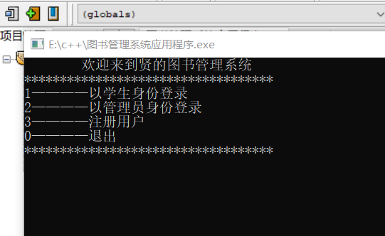

**学生功能1：**

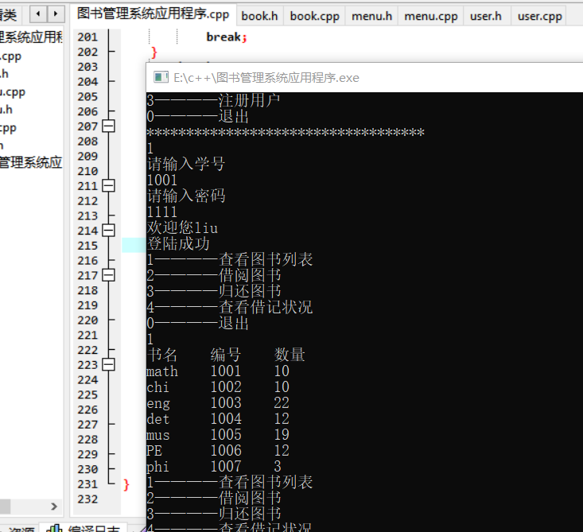

**学生功能2：**

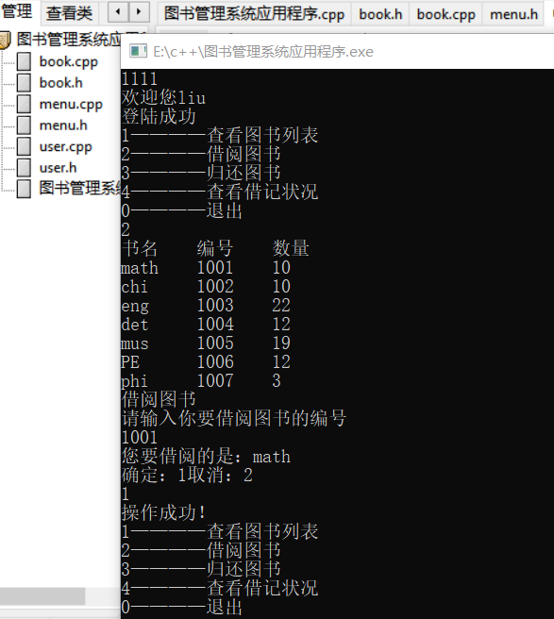

**学生功能3：**

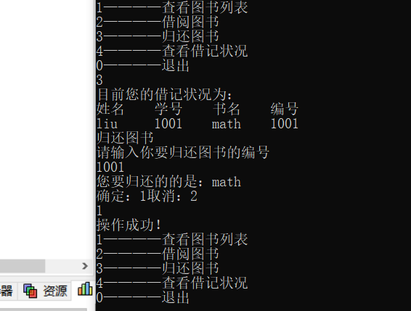

**学生功能4：**

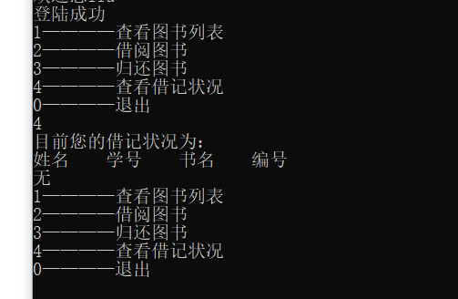

**管理员登录：**

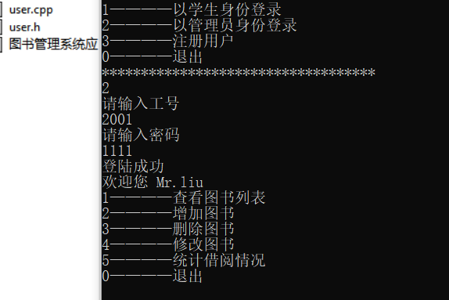

**管理员功能1：**

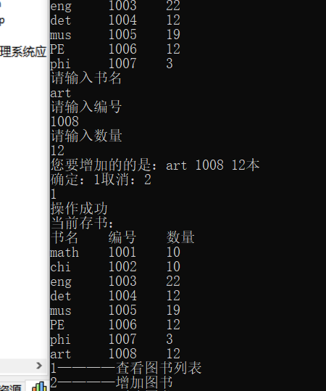

**管理员功能2：**

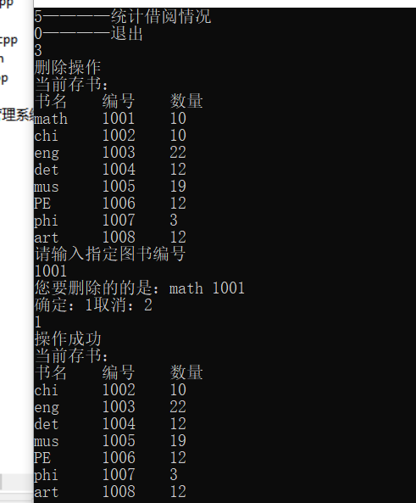

**管理员功能3：**

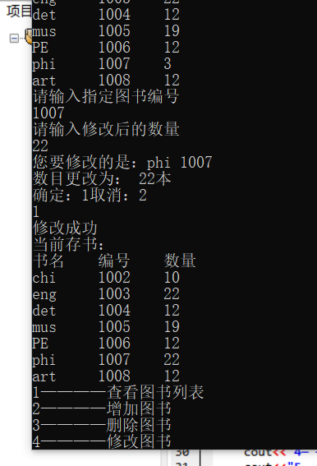

**管理员功能4：**

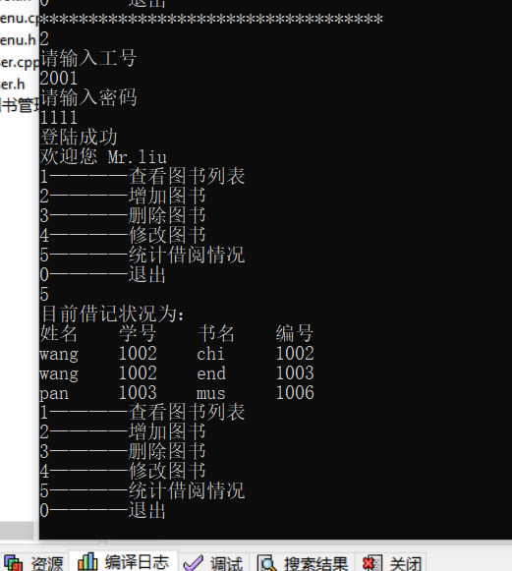

**注册学生：**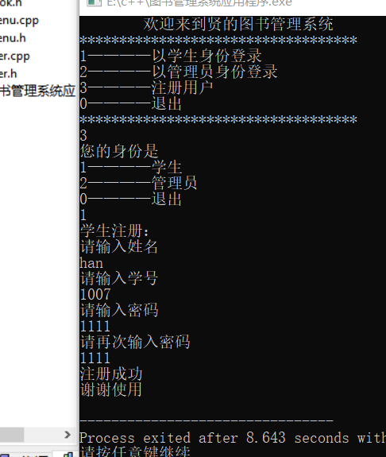

**注册管理员：**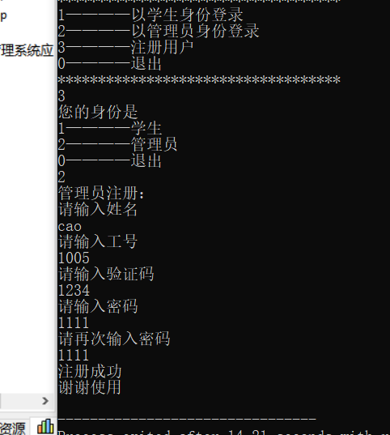

**5. 实验成果分析**

1.此系统设计了book类，用于存储书籍信息，方便操作调出，增加，借阅等函数。

2.重载了<<，方便输入书本信息

3.用了try catch避免在借书注册等情况下的重复或不对应问题。

4.不足之处在没用设计学生和管理员的类，没有利用派生，原因是注册登录系统在最初设计时考虑不充分，并且两者建立相对容易，索性没有修改。

5.利用文件的存储性保存了学生管理员书籍的信息以及借还记录，

6.在登陆注册的比对中用的是string的比较

7.注册管理员需要使用验证码，此处默认为“1234”，也可以修改。

8.设立了多个项目，大规模使用了函数，提高了文件的可读性。